**CÁCH NẤU MIẾN LƯƠN**

**61**

***Nguyên liệu:***

- Lươn: 500 gr  
- Giá sống: 200 gr  
- Miến khô: 100 gr  
- Hành khô: 50 gr  
- Hành lá, rau răm, gừng  
- Xương lươn.

***Cách làm:***

**Bước 1:** Luộc lươn với gừng đập dập. Đợi lươn nguội gỡ lấy thịt, ướp với chút nước mắm.

**Bước 2:** Phần xương lươn nấu tiếp để lọc lấy nước dùng.

**Bước 3:** Hành khô thái lát mỏng, phi vàng.

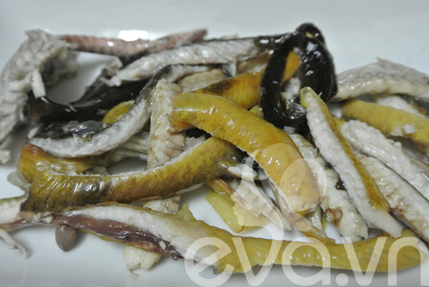**Bước 4:** Dùng chính phần dầu vừa phi hành để xào lươn cho thơm.

**Bước 5:** Hành răm nhặt rửa sạch, thái nhỏ. Miến ngâm nở, cắt ngắn vừa ăn.

**Bước 6:** Chần miến trong 1 nồi nước sôi, vớt miến ra xóc cho ráo nước. Xếp miến vào bát, rắc hành răm và giá lên trên rồi chan nước dùng đang sôi.

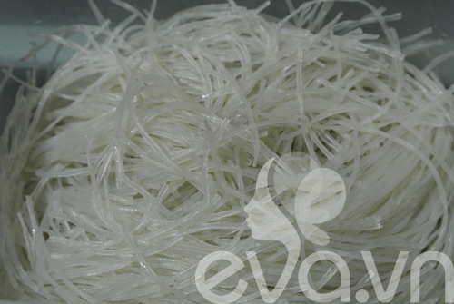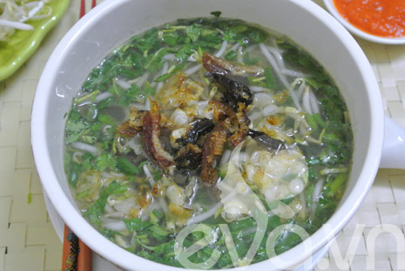**Bước 8:** Hành phi và lươn sẽ được cho vào bát sau cùng. Giờ miến lươn nóng hổi đã sẵn sàng rồi.

**CÁCH 2: Cách làm miến lươn đúng kiểu Hà Nội**

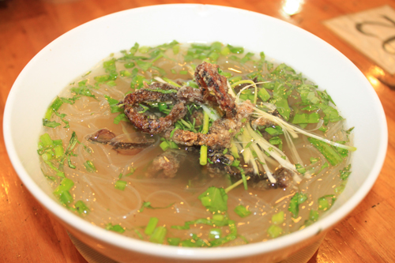

*Nguyên liệu:*

500 g xương ống, ½ củ hành tây, 1 khúc cà rốt, khúc gừng, nhánh rễ ngò rí, 5 hạt tiêu sọ, đập dập, 2 con lươn/300 g, 300 g miến dong, rửa sạch.

1/2 củ hành tây, cắt miếng mỏng, nhánh hành lá cắt sợi, chén rau răm, cắt nhỏ, muỗng canh hành phi, 6 muỗng cà phê hạt nêm từ thịt Knorr, muỗng cà phê tiêu xay.

½ chén bột bắp,00 ml dầu ăn,n kèm: Rau sống, chanh, ớt tương đỏ.

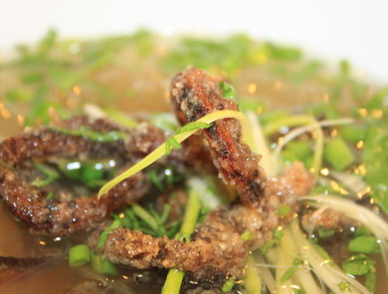

*Cách làm*

- Hầm xương ống, hành tây, cà rốt, gừng, rễ ngò rí, tiêu sọ để lấy 1,5 lít nước dùng. - Nêm nước dùng với 5 muỗng hạt nêm từ thịt Knorr cho vừa ăn.

- Lươn lấy phi lê, cắt sợi. Ướp với 1 muỗng cà phê hạt nêm, tiêu xay và bột bắp rồi chiên giòn. (phần xương cho vào nồi nấu nước dùng).

- Miến dong cắt ngắn, trụng vừa chín tới, vớt ra để ráo.

- Sắp miến, lươn, hành tây, hành lá, rau răm vào tô.

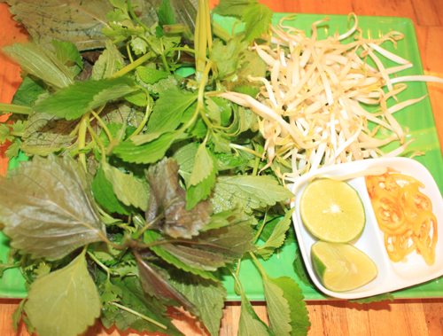

- Thêm nước dùng vào tô, dùng nóng với rau sống, chanh, ớt và tương đỏ.

**MẸO CHỌN VÀ CHẾ BIẾN LƯƠN NGON NHẤT**

Dưới đây là những chia sẻ của đầu bếp Thanh Nga để giúp bạn chọn và chế biến lươn đúng cách.

**Chọn lươn**

Nên chọn loại lươn da vàng (lươn đồng) sẽ ngon hơn lươn da đen (lươn nuôi) vì thịt chắc và thơm hơn. Nên chọn con vừa phải, không nhất thiết phải chọn con to.

*Lươn chỉ nên chọn những con nhỏ, vừa ăn, không nên chọn con to vì thịt bở, không ngon.*

**Chế biến lươn**

- Đối với lươn to (trên 400g), có thể nấu cháo, nấu lẩu, xé phay, hoặc lóc phi lê cuộn với lá lốt nướng. Đối với lươn nhỏ (khoảng dưới 300g), có thể cắt khúc xào lăn, chiên giòn, hầm sả hoặc băm nhỏ xào sả ớt (xúc kèm bánh tráng).

- Lươn làm sạch nhớt bằng cách tuốt với tro bếp, nước cốt chanh hay nước vo gạo. Không nên dùng giấm, vì giấm sẽ làm cho lươn mất mùi vị đặc trưng riêng. Khi nào thấy không còn nhớt là được.

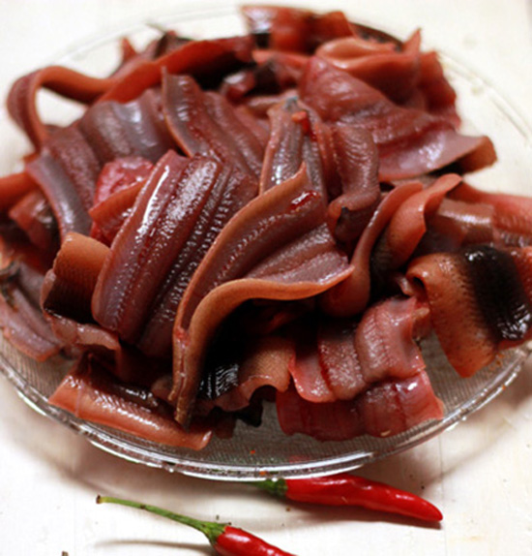

- Không nên dùng dao để mổ bụng lươn vì sẽ có mùi tanh. Theo kinh nghiệm dân gian, bạn nên sử dụng thanh cật tre có một cạnh sắc để làm thịt lươn. Bỏ hết nội tạng, rửa lại bằng nước muối cho sạch. Chú ý không rửa bằng nước lạnh vì lươn sẽ rất tanh.

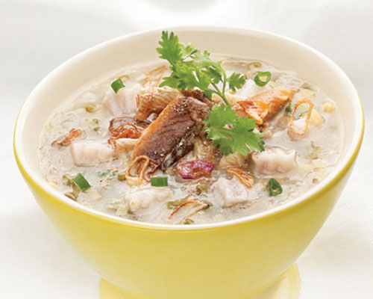

*Cháo lươn là món ăn rất bổ dưỡng, thích hợp trong những ngày trời trở gió.*

- Khi ướp lươn với gia vị, không nên dùng nước mắm và gừng vì không hạp vị. Thay vào đó, bạn nên ướp lươn với muối, tiêu và bột nghệ, cho thêm ít rượu trắng thì sẽ thơm hơn. Loại rau kèm thích hợp với lươn là hoa chuối và môn nước, sả, ngò om (rau ngổ). Nên dùng nước mắm me hoặc nước mắm mặn chấm kèm chứ không dùng nước tương, nước mắm chua ngọt hay mắm nêm.

- Với món cháo lươn, khi hấp chín, bạn hãy lóc thịt lươn bằng thanh cật tre hoặc bằng thìa. Sau khi đã lóc hết thịt, hãy giã nát hoặc bằm nhỏ xương lươn, cho vào một chiếc túi vải, đem ninh để lấy nước dùng nấu cháo, nồi chao của bạn sẽ có vị ngọt ngon hơn.

- Với món lươn xào, sau khi ướp xong nên để lươn trong khoảng 15 phút để món ăn đậm đà gia vị. Khi xào lươn, nên để dầu thật nóng, xào cho thịt lươn săn lại là được, không nên xào lâu quá làm thịt lươn khô lại, không ngon.